Регистрационный J\q
31
октября
Z0

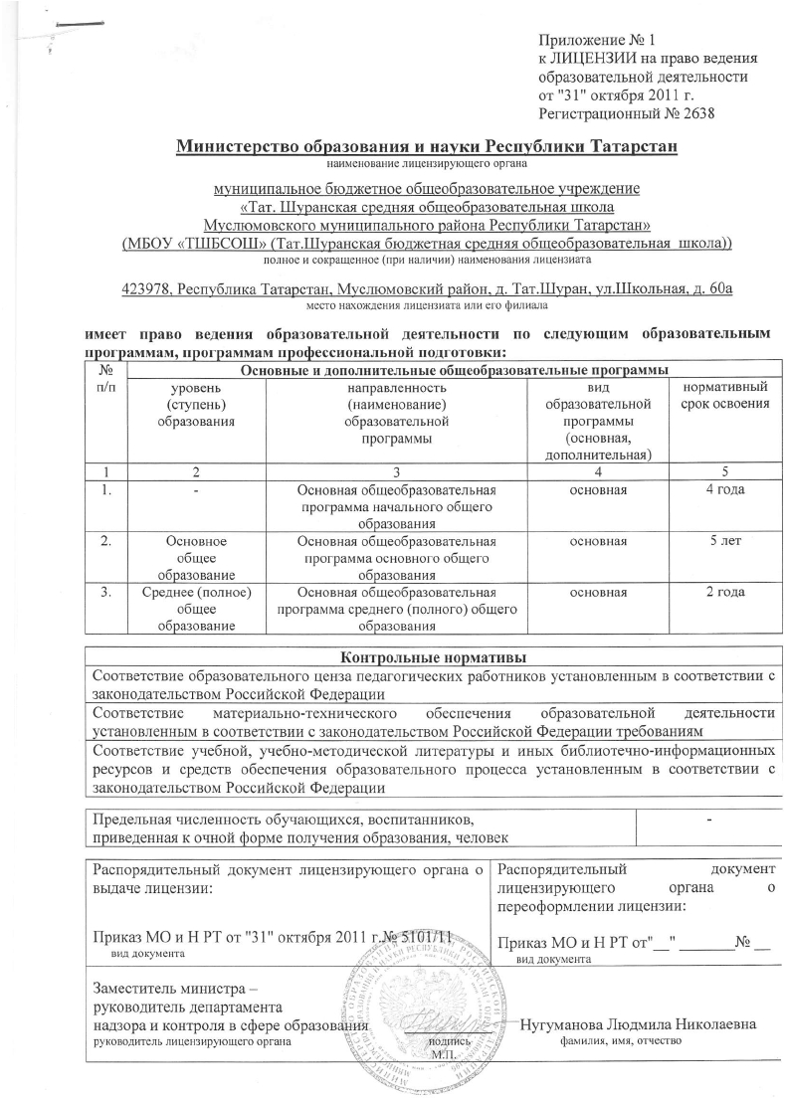

щ

